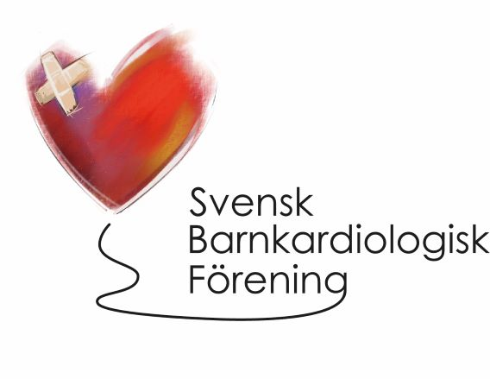
Protokoll för styrelsemöte i Svensk Barnkardiologisk Förening
Måndag 16/10 2023 kl. 16 via teams
Närvarande: Jan Bergils, Ida Jeremiasen, Annika Öhman, Erik Green och Jenny Alenius Dahlqvist
Frånvarande: Maria Alpman,
§1. Mötet öppnandes av JB.
§2. Dagordningen godkändes.
§3. Föregående protokoll godkändes.
§4. Rapport om föreningens ekonomi: IJ inget nytt.
§5. Hemsidan/Bibliotekarie: JB rapporterar: nya länkar har lagts upp t.ex. nationell rekommendation ang. kardiomyopati.
§6. Uppföljningsprogrammet: tabell rättad, logogpedkontroll har lagts till. Jenny har skickat ut ny PDF. Den bör länkas in på Swedcons hemsida. IJ rapporterar att Swedcon arbetar vidare kring hur följsamhet till uppföljningsprogrammet kan registreras i Swedcon. Möte planeras jan.
§7. Regiondagarna: AÖ rapporterar. Ett möte där AÖ deltagit. Prel. Schema finns. Save the date har ännu inte gått ut. J mailar arrangören/ Felicia Nordenstam och frågar om det kan skickas till SBKFs medlemmar
§8. Utbildning:
- Barnveckan: JA ska fylla i blankett. IJ och JA, ev. fler föreläser: barnkardiologi på akuten och på neo. Fallbaserat.
- Falu-kurs i Kristanstad JB rapporterar: väldigt trevlig och uppskattad.
- SK-kurs i Göteborg Avancerade undersökningsmetoder v 41. AÖ, JA rapporterar - trevligt samarbete med föreläsare från stora delar av landet, uppskattad.
- Webinarier: nya lång QT-PM IJ och MA, detektion av livshotande hjärtfel hos nyfödda Katarina Lannering
- Spur-inspektör, EB mailar arrangören och erbjuder detta, måluppfyllelse: bordläggs pga. inget nytt.
§9 Swedcon: Diskussion kring SwedCamp som är ett eget register. Koppling finns: man kan bli vidarekopplad från Swedcon till SwedCamp. Registren är inte integrerade i övrigt. Förslag: Tipsa IÖS om reklam på hemsidan. JA mailar.
§10. Klimatartikel planeras av allergisektionen. SBKFs styrelse beslutade att stötta detta initiativ.
§11. Nya medlemmar Sebastian Bartholin-Henriksson Kristianstad.
§12. Övriga frågor: inga
§13 Nästa styrelsemöte 21/11 16-17, heldagsmöte 9/2
§14. Mötet avslutades av JB

För Svensk Barnkardiologisk förening,

Jenny Alenius Dahlqvist, sekreterare

